

Nicolás Felipe Bernal Gallo

Juan Daniel Bogotá Fuetes

Desarrollo Orientada a objetos

DOPO LAB

Taller #1 Memoria, Diseño y Construcción

Batalla Naval

PROFESOR: ANGIE TATIANA MEDINA GIL

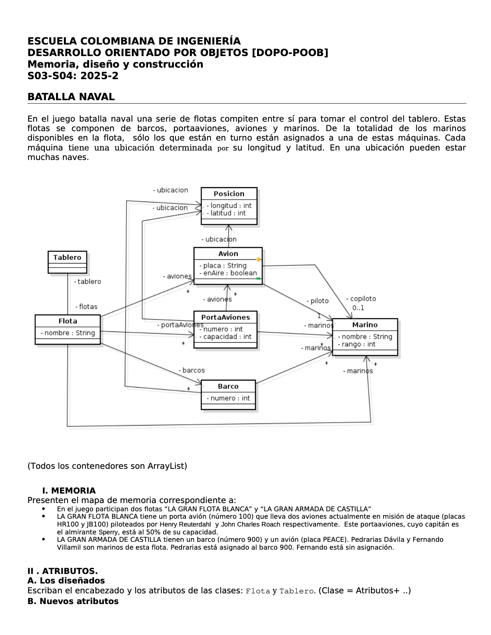

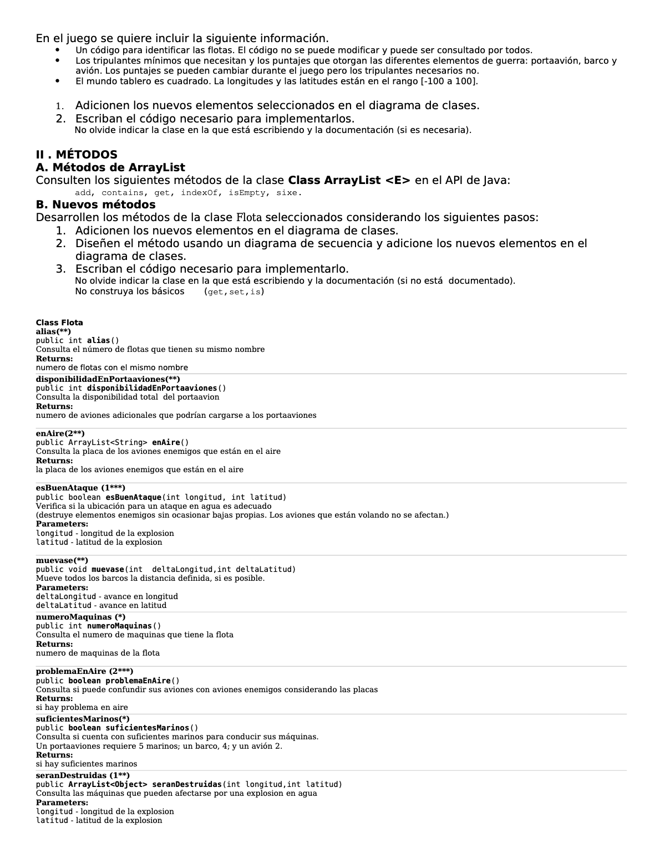

1. Memoria

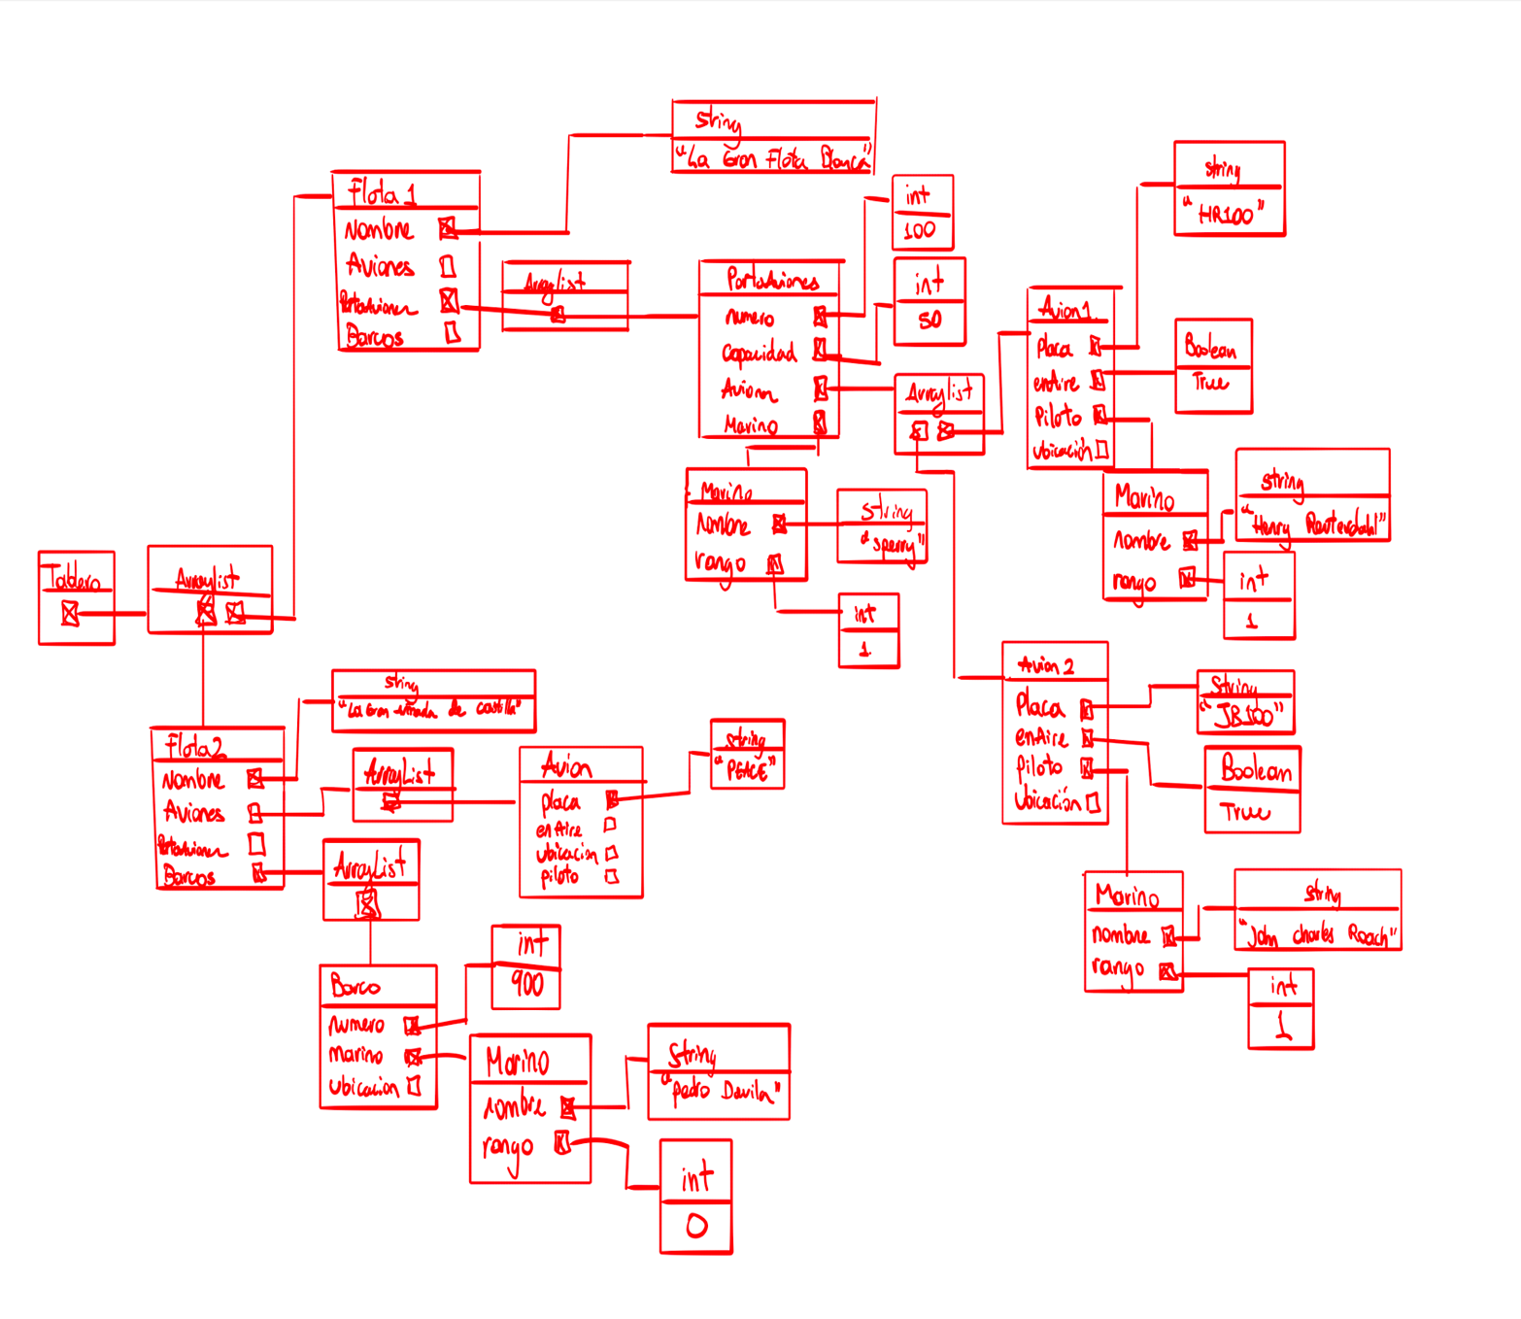

Si deseas visualizar mejor el mapa de memoria lo podrás encontrar adjunto en el siguiente link o en la carpeta Zip.

<https://detailed-digestion-fca.notion.site/Taller-1-Memoria-Dise-o-y-Construcci-n-25d1252b3bb980039cc7f7f58b18662d?source=copy_link>

1. Atributos
2. Los diseñados

/\*\*

\* Clase Flota: representa una flota dentro del juego.

\* Contiene barcos, aviones, portaaviones y marinos.

\*/

public class Flota {

private String nombre;

private ArrayList<Avion> aviones;

private ArrayList<Barco> barcos;

private ArrayList<PortaAviones> portaAviones;

private ArrayList<Marino> marinos;

}

/\*\*

\* Clase Tablero: representa el mundo cuadrado del juego.

\* Con dimensiones de longitudes y latitudes estan en el rango [-100,100]

\* Define los límites de coordenadas y contiene las flotas.

\*/

public class Tablero {

private ArrayList<Flota> flotas;

/\*\* Límites del tablero [-100,100]. \*/

private final int minLongitud = -100;

private final int maxLongitud = 100;

private final int minLatitud = -100;

private final int maxLatitud = 100;

}

1. Nuevos atributos

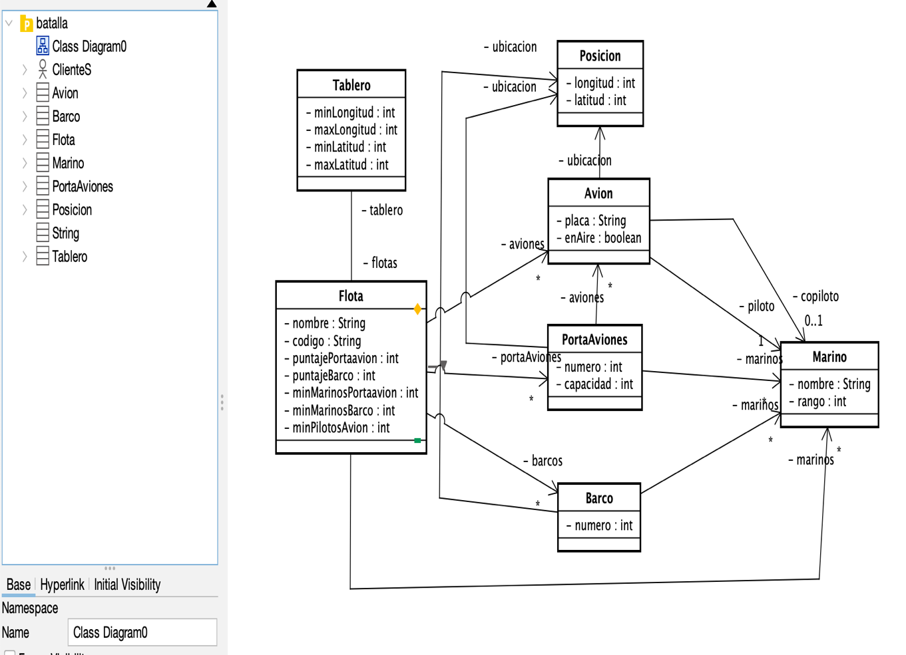

/\*\* Nuevos atributos \*/

/\*\* Código único de identificación de la flota (no modificable

pero puede ser consultado por todos. \*/

private final String codigo;

/\*\* Puntajes asignados a los diferentes elementos de guerra. \*/

private int puntajePortaavion;

private int puntajeBarco;

private int puntajeAvion;

/\*\* Tripulantes mínimos requeridos (constantes, no modificables). \*/

private final int minMarinosPortaavion = 100;

private final int minMarinosBarco = 40;

private final int minPilotoAvion = 20;

/\*\* Límites del tablero [-100,100]. \*/

private final int minLongitud = -100;

private final int maxLongitud = 100;

private final int minLatitud = -100;

private final int maxLatitud = 100;

Código completo

/\*\*

\* Clase Flota: representa una flota dentro del juego.

\* Contiene barcos, aviones, portaaviones y marinos.

\*/

public class Flota {

private String nombre;

private ArrayList<Avion> aviones;

private ArrayList<Barco> barcos;

private ArrayList<PortaAviones> portaAviones;

private ArrayList<Marino> marinos;

/\*\* Nuevos atributos \*/

/\*\* Código único de identificación de la flota (no modificable

pero puede ser consultado por todos. \*/

private final String codigo;

/\*\* Puntajes asignados a los diferentes elementos de guerra. \*/

private int puntajePortaavion;

private int puntajeBarco;

private int puntajeAvion;

/\*\* Tripulantes mínimos requeridos (constantes, no modificables). \*/

private final int minMarinosPortaavion = 100;

private final int minMarinosBarco = 40;

private final int minPilotoAvion = 20;

/\*\* Constructor \*/

public Flota(String nombre, String codigo) {

this.nombre = nombre;

this.codigo = codigo;

this.aviones = new ArrayList<>();

this.barcos = new ArrayList<>();

this.portaAviones = new ArrayList<>();

this.marinos = new ArrayList<>();

/\*\* Valores iniciales de puntaje \*/

this.puntajePortaavion = 50;

this.puntajeBarco = 30;

this.puntajeAvion = 20;

}

/\*\* Consulta \*/

public String getCodigo() {

return codigo;

}

public int getMinMarinosPortaavion() {

return minMarinosPortaavion;

}

public int getMinMarinosBarco() {

return minMarinosBarco;

}

public int getMinMarinosAvion() {

return minPilotoAvion;

}

}

/\*\*

\* Clase Tablero: representa el mundo cuadrado del juego.

\* Con dimensiones de longitudes y latitudes estan en el rango [-100,100]

\* Define los límites de coordenadas y contiene las flotas.

\*/

public class Tablero {

private ArrayList<Flota> flotas;

/\*\* Límites del tablero [-100,100]. \*/

private final int minLongitud = -100;

private final int maxLongitud = 100;

private final int minLatitud = -100;

private final int maxLatitud = 100;

/\*\* Constructor \*/

public Tablero() {

this.flotas = new ArrayList<>();

}

/\*\* Consulta \*/

public int getMinLongitud() {

return minLongitud;

}

public int getMaxLongitud() {

return maxLongitud;

}

public int getMinLatitud() {

return minLatitud;

}

public int getMaxLatitud() {

return maxLatitud;

}

}